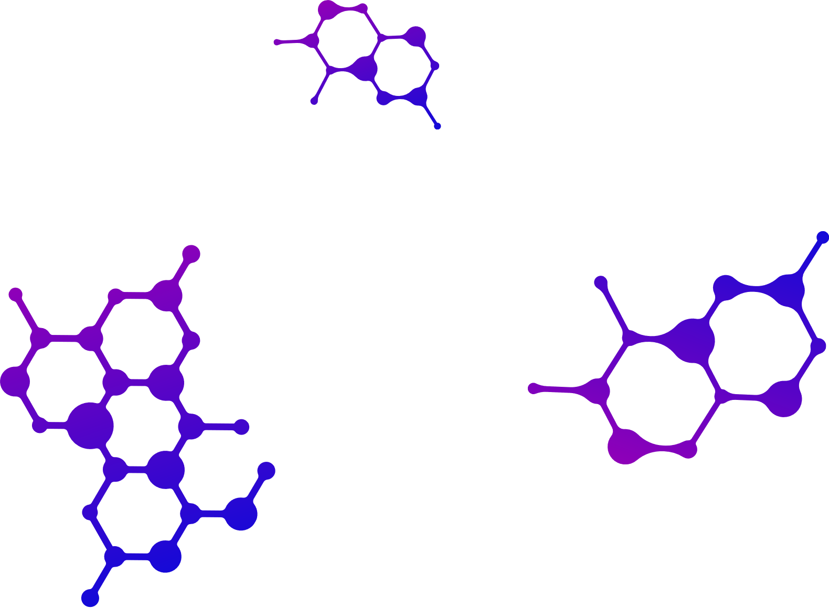AREA: (INORG, ANLT, ORG, FQ OU EQ)

Inserir o título aqui, letra Arial 14. O título deve ser claro e conciso, não ultrapassar duas linhas, parágrafo único (não teclar “enter” no título)

Fernando J.C. Penteado (FM),1 Raimundo J. Nonato (TM),2 Héverton Gabiroba (IC),2 Paulo Campos (TC),1 Janaina Souza (PG),2 Felipe S.S.H. Melo (PQ).1* (autor que está submetendo o resumo deve vir sublinhado, autor principal com*). Arial 10, negrito. Não abreviar o primeiro nome e o último. Categorias: Pesquisador (PQ), Prof. de ensino fundamental/médio (FM), Pós-graduando (PG), Estudante de graduação (IC), Técnico de Nível Superior (TC) e Técnico de Nível Médio (TM).

fernandopenteado@seuemail.com; felipesshmelo@seuemail.com (do autor que submete E do autor principal, separados por;)

1Departamento de Química, UFC; 2Departamento de Química UEHHH (arial 9, itálico, se tiver mais de uma instituição separar por ;)

Palavras Chave:(máximo 6, separadas por vírgula, primeiras letras em maiúscula, arial 9, itálico).

**Resumo/Abstract**

Fonte arial 10 e espaçamento simples. Insira o seu texto completo (em inglês preferencialmente, ou português), bem como tabelas, esquemas, figuras e referências nesta área. Em qualquer situação o resumo deve ser contido em uma página, respeitando-se as margens do template.

**Agradecimentos/Acknowledgments**

